Министерство общего профессионального образования
Свердловской области
Государственное автономное образовательное учреждение
среднего профессионального образования
Свердловской области «Первоуральский политехникум»

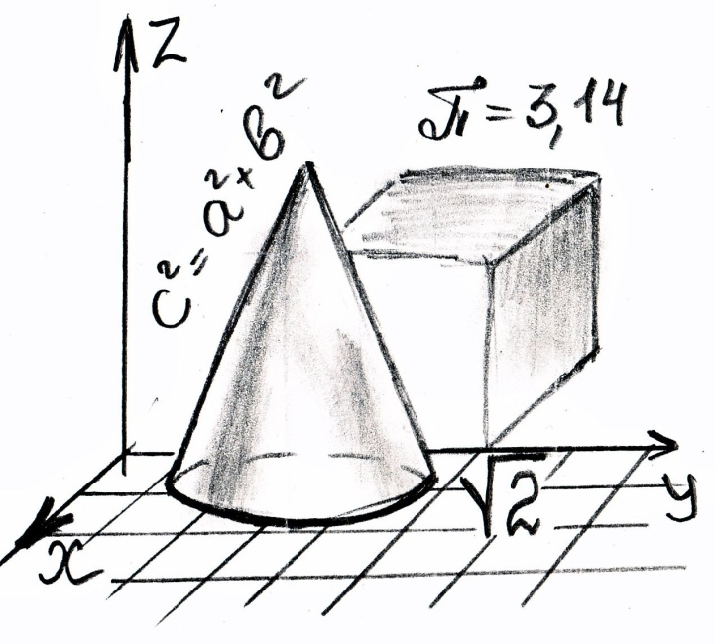 | Согласовано:  протокол методической комиссии  №___ от «___»____________201__ г  ______________________________

МЕТОДИЧЕСКИЕ УКАЗАНИЯ
для самостоятельной работы обучающихся
по теме «Математика в профессии закройщик»
в соответствии ФГОС по ОП 262019.02 Закройщик

Составитель:  Должность :  Категория: | Ногина Н.А.  преподаватель  высшая

Первоуральск
2014
Содержание

 |  | Стр.
 | Инструкция для учащихся | 3
Тема 1. | Вычисление площадей плоских геометрических фигур: треугольник, прямоугольник, трапеция | 4
Тема 2. | Практические приемы вычисления швейных лекал | 7
Тема 3. | Вычисление площади лекал геометрическим способом | 8
Тема 4. | Вычисление площади лекал способом взвешивания | 10
Тема 5. | Правила вычисления межлекальных потерь в массовом и индивидуальном пошиве | 11
Тема 6. | Расчет экономичности лекал, общие приемы | 14
Тема 7. | Правила построения сопряжений | 14
Тема 8. | Применение геометрических преобразований для построения орнаментов | 15
Тема 9. | Основы радиусографии в построении лекал | 16
Тема 10 | Понятие о полярной системе координат | 17
Тема 11 | Кривые второго порядка в орнаментах | 19
Тема 12 | Золотое сечение в швейных изделиях | 21

Инструкция для учащихся.

Данные указания предназначены для самостоятельной работы учащихся, пропустивших занятия или желающих изучить данную тему более внимательно и подробно.
Для каждой темы в указаниях содержится справочный материал по математике, теоретический материал с профессиональным содержанием и задание, которое требуется выполнить. Имеется указание на то, каким должен быть результат Вашей работы.
При изучении учебного материала Вам предлагается выполнить пять практических работ. Работы № 1,2,3 целесообразно выполнять на уроках производственного обучения, так как они предполагают выполнение раскладки лекал, взвешивание ткани и кроя.
Темы «Кривые второго порядка», «Золотое сечение в швейных изделиях», «Построение орнаментов» создают условия для развития творческих способностей, в заданиях предлагается найти примеры орнаментов, кривых, швейных изделий. Результат работы может быть представлен в виде презентации или творческой работы.
Успехов в изучении темы!

Тема 1. Вычисление площадей плоских геометрических фигур: треугольник, прямоугольник, трапеция

Справочный материал:
название | чертеж | формула
треугольник | b h  a a | Прямоугольный  S = $\frac{ab}{2}$  S = $\frac{ah}{2}$
Прямоугольник | b  a | S = ab
трапеция | a  b | S = $\frac{a+b}{2}$ h
круг |  | S = π · r²

Способы вычисления площадей:
- По «клеточкам»
- По формулам
- С помощью свойств площадей (сумма или разность частей)

Пример 1.
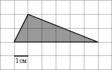
По контуру обведено 12 клеточек. Светлая часть слева составляет 1 клетку, справа – 5 клеток. Таким образом, закрашенная часть составит 12 – 1 – 5 = 6 клеток

Пример 2.
Измеряем основание (красного цвета) а = 6, и высоту (синего цвета) h = 2.
Вычисляем площадь S = a·h / 2 = 6·2 / 2 = 6

Пример 3.

S₁ S₂ S₃

S = S₁ + S₂ + S₃

Задание 1: Найдите площадь треугольника, изображенного на клетчатой бумаге с размером клетки 1 см 1 см (см. рис.). Ответ дайте в квадратных сантиметрах.
1 | 2  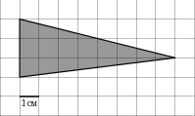 | 3  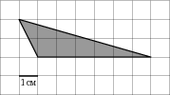
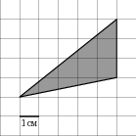 | 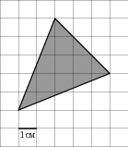 | 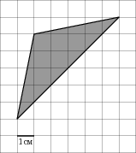
Найдите площадь четырехугольника, изображенного на клетчатой бумаге с размером клетки 1 см 1 см (см. рис.). Ответ дайте в квадратных сантиметрах.
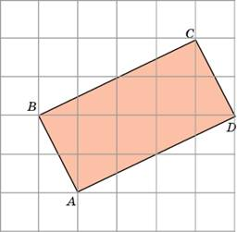 | 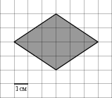 | 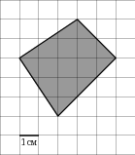
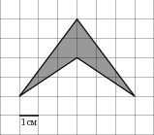 | 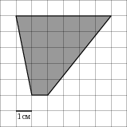 | 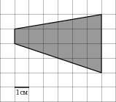
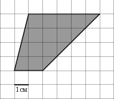 | 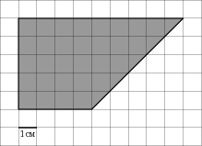 | 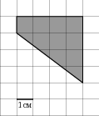

Планируемый результат: площадь фигур, вычисленная несколькими способами

Занятие 2. Практические приемы вычисления площади
лекал швейных изделий.

Задание 2. Изучите теоретический материал. Запишите в тетрадь краткий конспект.

Теоретический материал:

Площадь лекал определяет расход ткани на изделие и зависит от модели, размера, роста, полноты изделия.
Существуют следующие способы определения площади лекал:
- геометрический,
- взвешивания,
- способ повторных раскладок,
- комбинированный,
- механизированный.
При геометрическом способе каждое лекало разбивают на ряд простейших фигур. По известным формулам подсчитывают площадь фигур и находят их сумму. Площадь фигур со сложной контурной линией вычисляют приближенно (ошибка подсчета – 2-3%).
Способом взвешивания определяют площадь лекал исходя из пропорционального соотношения площади лекал и массы материала. Способ менее трудоемок, чем геометрический, но точность расчета площади зависит от равномерности свойств материала, из которого выполнены лекала и образец (различная плотность, толщина), и точности взвешивания.
При способе повторных раскладок площадь лекал определяется из площади раскладки с вычетом величины выпадов. Выполняются последовательно три раскладки.
Комбинированный способ основан на том, что большую часть площади каждого лекала определяют как площадь прямоугольника, а площадь, ограниченную криволинейным контуром, подсчитывают с помощью планиметра или по формулам приближенного интегрирования. Можно также интегрировать сразу, не выделяя прямоугольника. Для этого лекало разбивают на части, удобные для интегрирования. В практическом применении из формул приближенного интегрирования наиболее удобна формула прямоугольников:
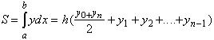_{, (1.1)}
где: h – шаг интегрирования (то есть длина частичного отрезка, на которые разбивается весь отрезок интегрирования);
n – число отрезков интегрирования;
y_{i} – значение подынтегральной функции в i-м узле.
Выбор шага интегрирования и количества узлов зависит не только от контура, ограничивающего фигуру, но и от требуемой точности. Чем больше число узлов интегрирования, тем выше точность.
На предприятиях массового производства и крупных Домах моды площадь лекал определяют механизированным способом с помощью фотоэлектронной установки ИЛ.
Фотоэлектронная установка ИЛ измеряет площадь лекал с большой скоростью (в шесть раз быстрее по сравнению со скоростью измерения комбинированным способом) с помощью импульсного фотоэлектронного устройства.
Применение машины ИЛ позволяет получить точную площадь с погрешностью не более ± 0,5% для крупных и ± 1% для мелких деталей одежды.

Планируемый результат: конспект материала

Тема 3. Вычисление площади лекал
геометрическим способом.

Пример:
деталь | Схема детали с разбивкой | Расчет
полочка | 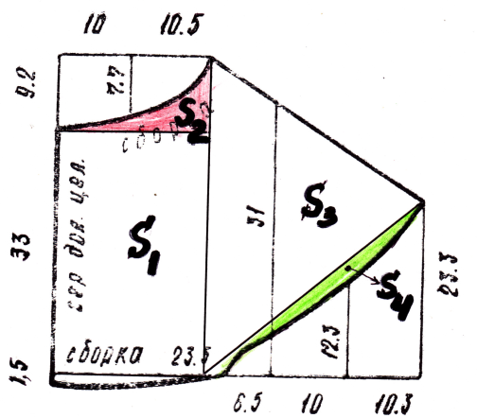 | Прямоугольник  S₁ = (10+10,5)·33 = 676,5 см²  Треугольник  S₂ = 20,5 ·9,2 : 2 = 94,3 см²  Треугольник  S₃ = (33+9,2) ·(6,5+10+10,3) : 2 = 565,48  Итого:  S = S₁ + S₂ + S₃ = 1336,28 см²
спинка | 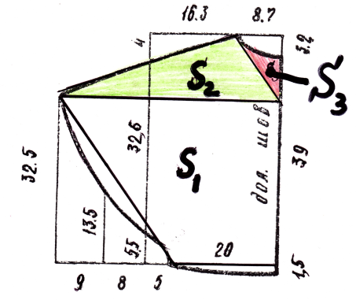 | Трапеция  S₁ = (42+20)·32,5 : 2 = 1007,5 см²  Треугольник  S₂ = 42 ·6,5 : 2 = 136,5 см²  Треугольник  S₃ = 6,5 · 8,7 : 2 = 28,28 см²  Итого:  S = S₁ + S₂ + S₃ = 1172,28 см²
Переднее полотнище юбки | 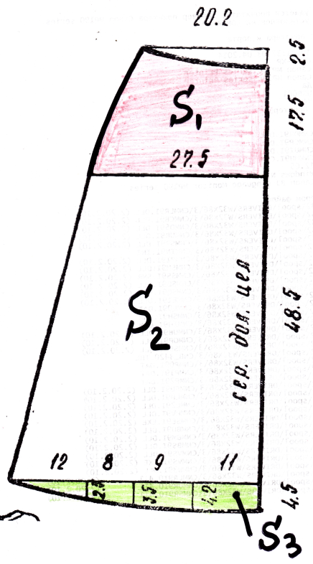 | Трапеция  S₁ = (27,5+20,2)·17,5 : 2 = 417,38 см²  Трапеция  S₂ = (27,5+12+8+9+11)·48,5 : 2 = 1636,88 см²  Треугольник  S₃ = 4,5 · 40 : 2 = 90 см²  Итого:  S = S₁ + S₂ + S₃ = 2144,25 см²
Заднее полотнище юбки | 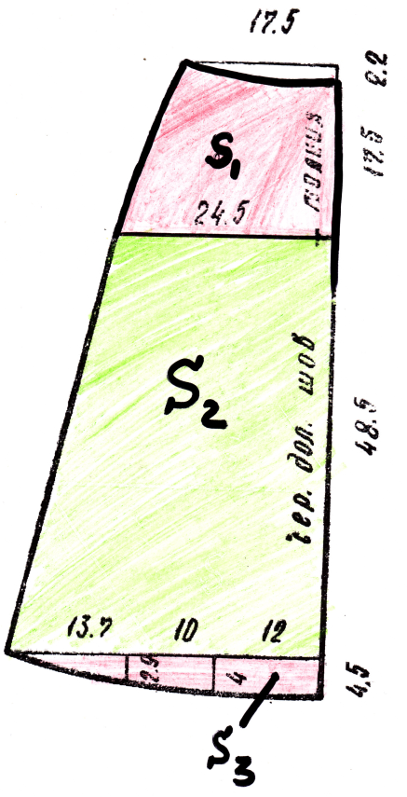 | Трапеция  S₁ = (24,5+17,5)·17,5 : 2 = 367,5 см²  Трапеция  S₂ = (24,5+13,7+10+12)·48,5 : 2 = 976,74 см²  Треугольник  S₃ = 4,5 · 35,7 : 2 = 80,33 см²  Итого:  S = S₁ + S₂ + S₃ = 1424,56 см²

Задание 3. Возьмите комплект лекал, выполненных в масштабе 1 : 4 , начертите детали кроя в тетрадь, разбейте из на простые геометрические фигуры и вычислите площадь. (если у вас нет комплекта лекал, получите его у преподавателя).

Задание4: Получите у преподавателя инструкцию и выполните практическую работу 1.

Тема 4. Вычисление площади лекал
способом взвешивания

Теоретический материал:

Для определения площади лекал способом взвешивания сначала комплект лекал взвешивают на технических весах, получая массу комплекта (М_{л}). Отдельно определяют массу материала (М_{о}), из которого изготовлены лекала. Отрез ткани обычно представляют в виде любой геометрической фигуры, площадь которой легко определяется, например прямоугольника. Далее исходя из пропорционального соотношения площади лекал и массы материала определяют площадь комплекта S_{л} лекал по формуле:
S_{л} = $\frac{S0 ·Mn}{M0}$
где: S_{o} – площадь ткани, см²;
М_{л}, М_{о} – массы соответственно комплекта лекал и ткани, г;

Задание 5. Произведите взвешивание отреза ткани перед раскроем и запишите размеры (длину и ширину) и вес ткани. После раскроя изделия произведите взвешивание кроя изделия, запишите вес. Вычислите по формуле площадь кроя. Выполните данное действие для 2 – 3 изделий.
Заполните таблицу:
длина | ширина | Площадь ткани  S_{o} , см² | Масса ткани  М_{о,} г | Масса лекал  М_{л,} г | Площадь лекал  S_{л}, см²

Планируемый результат: заполненная таблица.

Задание 6. Заполните таблицу:

Характеристика способов определения площади лекал
Способ, его  сущность | Трудоемкость | Точность | Преимущества | Недостатки | Примечание
Геометрический
Взвешивания
Фотоэлектронный

Планируемый результат: заполненная таблица

Тема 5. Правила вычисления межлекальных потерь
в массовом и индивидуальном пошиве.

Задание 7. Изучите теоретический материал. Запишите в тетрадь краткий конспект

Теоретический материал:

Технические требования к лекалам, раскрою и деталям кроя.
В швейной промышленности в условиях массового поточного механизированного производства большое внимание уделяется качеству изготовления деталей изделий. На качество деталей кроя влияют точность изготовления лекал и точность их обводки в раскладке, направления в деталях основных и уточных линий, ворса, рисунок материала, способ раскроя и др.
Для выполнения раскладок и проверки кроя изготовляют рабочие лекала из шпульного картона (ТУ 81-04-112-71) толщиной 0,5 мм или из патронной бумаги (ГОСТ 873-73).
Для получения копий раскладок лекал применяют трафареты, которые изготовляют из специальной клеенки, оберточной (ГОСТ 8273-57) или патронной бумаги (ГОСТ 876-73).
На лекала наносят прорези для разметки вытачек, складок и других конструктивных элементов, а также контрольные надсечки для совмещения деталей. Кроме того, в соответствии с техническими требованиями на все основные лекала наносят следующие линии:
· долевое направление нитей основы в ткани или петельных столбиков в трикотажном полотне;
· допускаемые отклонения от долевого направления в деталях при раскладке лекал;
· допускаемые надставки минимальной и максимальной величины.
При раскрое деталей изделия отклонение от заданной формы линии среза не должно превышать (по сравнению с формой соответствующих срезов лекала) допускаемых величин.
На картонные лекала линии наносят тушью, чернилами или карандашом, на лекала из металла, фанеры и др. – резцом, шилом и др. Толщина и вид линий должны соответствовать указанным в стандарте (ЕСКД, ГОСТ 2303-68).
На каждом лекале, входящем в комплект основных и вспомогательных лекал (эталонов и рабочих лекал), должны быть указаны номер модели, рост и полнота изделия, наименование детали. Кроме того, на одном из лекал деталей из основного материала, подкладки и приклада приводят перечень всех лекал изделия, входящих в комплект.
По срезам всех лекал ставят клеймо через каждые 80-100 мм или проводят контрольную линию для контроля степени износа лекала. Все лекала должны иметь клеймо отдела технического контроля (ОТК) или отдела управления качеством (ОУК). Лекала без указанного клейма использовать для работы запрещается.
Рабочие лекала, находящиеся в производстве, проверяют не реже одного раза в месяц по лекалам-эталонам и табелю мер. Допускаемые отклонения от лекал-эталонов не должны превышать ± 1 мм по каждому срезу.
Лекала-эталоны проверяют не реже одного раза в квартал по табелю мер для устранения неточностей в размерах вследствие деформации картона. После проверки на лекале ставят дату и штамп <проверено>.
Все лекала хранят в подвешенном состоянии так, чтобы к каждому комплекту был обеспечен свободный доступ. Лекала-эталоны хранят в экспериментальном цехе при температуре воздуха 18-20° C и относительной влажности 60-70 %.
Технические требования к раскладке лекал.
Изделия раскраивают в соответствии с техническими требованиями по лекалам, изготовленным в экспериментальном цехе и утвержденным ОТК или ОУК.
На ворсовых тканях, а также на тканях и материалах, имеющих разные оттенки в зависимости от направлений нитей, все лекала основных деталей изделия (за исключением обтачек и нижнего воротника) располагают в одном направлении следующим образом:
· на ворсовых тканях типа плюша, полубархата и т.п. ворс должен быть направлен снизу вверх, чтобы ткань в изделиях имела матовый оттенок;
· на ворсовых тканях типа байки, на драпах и сукнах с ярко выраженным начесом, а также на хлопчатобумажных тканях типа сукна пионерского, замши, вельветона ворс должен быть направлен сверху вниз;
· на тканях со слабовыраженным начесом и тканях типа вельвет-корда, вельвет-рубчика, тисненого плюша с разными оттенками в зависимости от направления нитей лекала всех деталей изделия раскладывают в любом одном направлении.
На тканях и материалах в полоску и клетку, в которых одинаковые полоски рисунка расположены несимметрично (в одну сторону), и с направленным рисунком лекала всех деталей одного изделия раскладывают в любом одном направлении. На этих тканях лекала раскладывают с учетом совпадения и симметричности рисунка в местах, предусмотренных нормативной документацией и техническим описанием модели.
На трикотажных формоустойчивых полотнах лекала всех деталей раскладывают в одном направлении, противоположном направлению роспуска петель. Если петли не распускаются, лекала деталей одного изделия раскладывают в любом одном направлении.
На капроновых тканях с пленочным покрытием и пленочных материалах лекала деталей одного изделия располагают по долевому направлению нитей или перпендикулярно ему (в зависимости от модели и ширины материала).
Раскладку лекал всех деталей изделия выполняют с учетом допускаемых (по величине и количеству) надставок и разрезов, предусмотренных нормативной документацией, а также способа настилания (“лицом к лицу”, “лицом вниз”), предусмотренного конструкцией и действующим положением.
Обводку лекал (при изготовлении раскладки или подмелке контура деталей) выполняют мелом или карандашом на полотне или бумаге (для материалов, на которых следы мела не удаляются), соблюдая следующие условия:
· линии обводки должны быть четкими, хорошо видимыми, иметь толщину не более 2 мм для мела и не более 1 мм для карандаша;
· внутренняя сторона линии обводки должна совпадать с контуром лекал;
· между ответственными срезами деталей, имеющими при раскрое отклонение от срезов лекал ± 1 мм, при раскладке должно обеспечиваться расстояние между лекалами, равное не менее 2 мм.
Раскладку лекал выполняют для получения верхнего обмеловочного полотна. Комплект деталей одного или нескольких изделий раскладывают определенным способом на ткани или бумаге, контуры деталей обмеляют. Раскладка лекал относится к числу наиболее ответственных операций, т.к. от нее в первую очередь зависят качество будущих изделий и экономное расходование материалов.
Различают одиночные и комбинированные раскладки. Последние содержат лекала изделий нескольких размероростов. Количество комплектов в раскладке может быть различное: 0,5; 1; 1,5; 2; 2,5; 3 и более. Наиболее экономичными являются раскладки в два комплекта лекал, а для брюк и детских изделий – в три и более комплектов. Раскладки с дробным количеством комплектов применяют при раскрое изделий, имеющих большое количество крупных и мелких парных деталей (брюки, пальто и др.).
Для выполнения раскладки необходимо знать вид изделия и ткани, ширину ткани и характер ее расцветки, вид раскладки и способ настилания ткани, количество лекал в раскладке и их площадь.
Планируемый результат: конспект материала
Задание 8. Получите у преподавателя инструкцию и выполните практическую работу № 3.

Тема 6. Расчет экономичности раскладки лекал,
общие приемы

Задание 9. Оценить экономичность раскладки в каждом случае, приведенном в таблице:
Площадь лекал  S_{л,} см² | Площадь раскладки  S_{р,} см² | Расчет межлекальных потерь  В = (S_{р} – S_{л}) × 100  S_{л} | вывод
41 422 | 46 760
12 154 | 17300
22 358 | 30100

Планируемый результат: заполненная таблица

Тема 7. Правила построения сопряжений

Теоретический материал:

Сопряжением называется плавный переход от прямой линии к дуге окружности или от дуги одной окружности к дуге другой окружности .
Точка, в которой одна линия переходит в другую, называется точкой сопряжения. При построении сопряжений необходимо: 1) построить центр сопрягающей дуги; 2) определить точки сопряжения.

Задание 10. Получите у преподавателя инструкцию и выполните практическую работу № 4

Планируемый результат: чертежи сопряжений

Тема 8. Применение геометрических преобразований
для построения орнаментов.

Теоретический материал:

название | Построение
Параллельный перенос | элемент  орнамент
Осевая симметрия | Элемент  Орнамент
Центральная симметрия | Элемент  Орнамент

Задание 11. Изучите пособие «Бордюры». Постройте бордюры всех семи типов, базовые элементы выберите из имеющихся или придумайте свои.

Планируемый результат: построенные бордюры.

Рис. 1 | 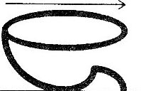  Рис. 2 | 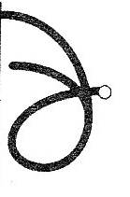  Рис. 3

Тема 9. Основы радиусографии
в построении лекал.
К основным элементам графических построений, используемых при конструировании одежды, следует отнести:
- построение базисной сетки (нанесение сетки горизонтальных и вертикальных линий, определяющих габариты чертежей деталей и изделия в целом);
- определение положения конструктивных точек чертежа засечками дуг;
- построение лекальных кривых;
- радиусография;
- построение кривых второго порядка с помощью проективных дискриминантов.
Радиусография применяется для оформления горловины полочки (рисунок а)  Rг = А₃А₅ = А₃А₄ + (0,5÷1,0)  а также проймы спинки и полочки (рисунок б)  Rс = 0,6Шпр  Rп = 0,4Шпр,  где Шпр — ширина проймы. | 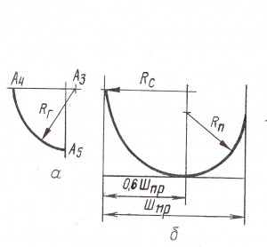
Задание 12. Произвести расчет и выполнить построение горловины и проймы способом радиусографии для собственных размерных признаков.
Планируемый результат: построения, выполненные на лекалах в масштабе 1:4

Тема 10. Понятие о полярной системе координат

Теоретический материал:
Полярная система координат — двухмерная система координат, в которой каждая точка на плоскости определяется двумя числами — полярным углом и полярным радиусом. Полярная система координат особенно полезна в случаях, когда отношения между точками проще изобразить в виде радиусов и углов; в более распространённой, декартовой или прямоугольной системе координат, такие отношения можно установить путём применения тригонометрических уравнений.
Полярная система координат задаётся лучом, который называют нулевым или полярной осью. Точка, из которой выходит этот луч, называется началом координат или полюсом. Любая точка на плоскости определяется двумя полярными координатами: радиальной и угловой. Радиальная координата (обычно обозначается ) соответствует расстоянию от точки до начала координат. Угловая координата, также называется полярным углом и обозначается , равна углу, на который нужно повернуть против часовой стрелки полярную ось для того, чтобы попасть в эту точку.
Определённая таким образом радиальная координата может принимать значения от нуля до бесконечности, а угловая координата изменяется в пределах от 0° до 360°. Однако, для удобства область значений полярной координаты можно расширить за пределы полного угла, а также разрешить ей принимать отрицательные значения, что отвечает повороту полярной оси по часовой стрелке.
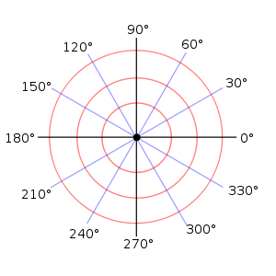
Пример 1. Построим в полярной системе кривую r = 1 + cos φ, для этого заполним таблицу значений
φ | 0 | π/4 | π/2 | 3π/4 | π | 5π/4 | 3π/2 | 7π/4 | 2π
r | 2 | 1,7 | 1 | 0,3 | 0 | 0,3 | 1 | 1,7 | 2
Так как функция cosx периодическая, ее значения повторяются через каждые 360⁰, поэтому значений в таблице достаточно для построения кривой.

Эта кривая называется «КАРДИОИДА»

Пример 2. Построим кривую r = cos 3φ , функция четная, поэтому в таблицу помещаем положительные углы, период функции 2π/3

φ | 0 | π/18 | π/12 | π/9 | π/6 | π/3
r | 1 | 0,87 | 0,71 | 0,50 | 0 | -1

Задание 13. Построить в полярной системе координат следующие кривые:
- r = φ спираль Архимеда
- r =sin (6φ – π/2)
- r² = a² cos 2 φ

Планируемый результат: построенные кривые

Тема 11. Кривые второго порядка в орнаментах

Теоретический материал:

Орнамент – это узор, построенный на основе закономерного чередования повторяющихся элементов и украшающий какое-либо сооружение, предмет искусства или быта, одежду.
Задача орнамента – повышать художественное качество изделия, произведения. Образцами для построения орнаментов всегда были геометрические и природные формы.
Многие традиционные народные орнаменты содержат кривые второго порядка, в том числе построенные в полярной системе координат.

Уравнение и название | Линия
Спираль Архимеда  Уравнение:  r = а ϕ  Свойство:  Расстояния между витками одинаковы, так АА₁ = А₁А₂ = А₂А₃ | 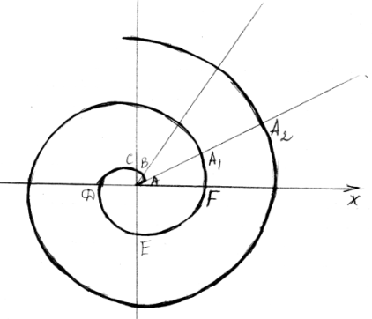
Логарифмическая спираль  r = а е ^{к} ^{φ} | 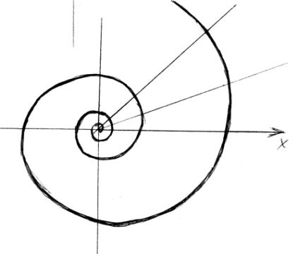
Лемниската Бернулли  r² = b² cos 2φ. | 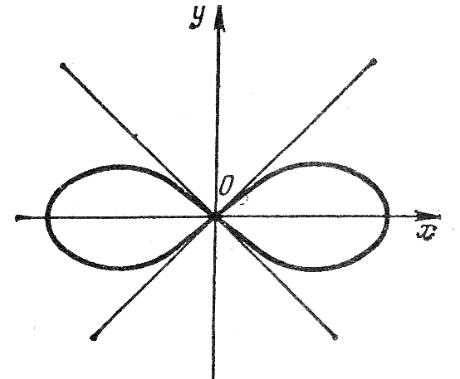
Улитка Паскаля  r= а cosφ + l | 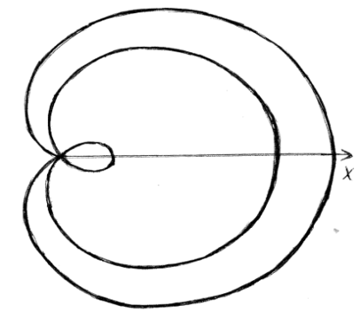
Циклоида  х = а(t – sin t); y = a(1 – cos t), | 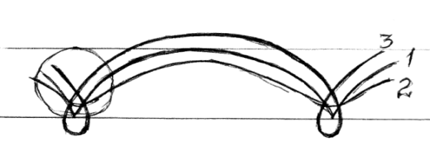
Гипоциклоида  x=4 cos(u)+2 cos(2u) y=4 sin(u)+2sin(2u) | 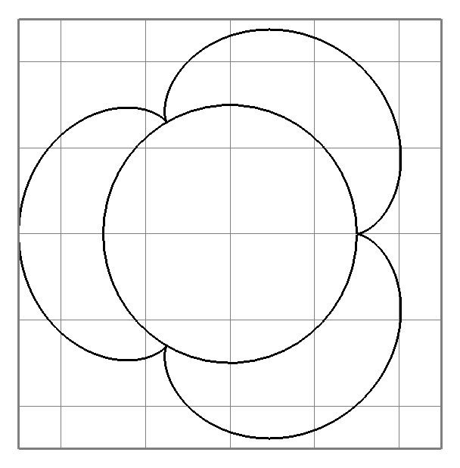
Эпициклоида  x=8 cos(u)-2 cos(4u)  y=8 sin(u)-2 sin(4u) | 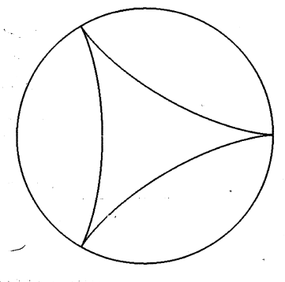
Розы  r = αsinκφ, | 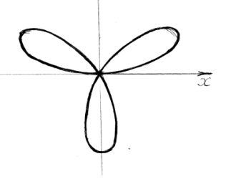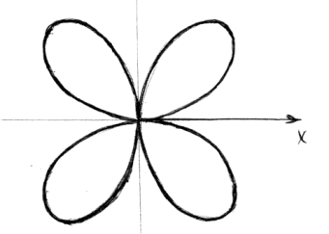

Задание 14. Найти или построить орнаменты, содержащие кривые второго порядка. Это могут быть вязаные или плетеные салфетки, рисунки на ткани, обоях и т.п. Результат оформить в виде творческой работы или мультимедийной презентации.

Планируемый результат: презентация или творческая работа

Тема 12. Золотое сечение в швейных изделиях

Теоретический материал:

Художники и ученые разных времен пытались найти ключ к гармонии с помощью соотношений числовых и геометрических параметров и форм.
Золотой ряд чисел впервые опубликовал Леонардо Пизанский (Фибоначчи) в своей «Книге о счете» в XII веке.
Само выражение «золотое сечение» ввел Леонардо да Винчи в XV веке. Леонардо да Винчи масштаб пропорций связал с квадратом, сторона которого была определена ростом человека. Квадрат включал в себя систему делений, позволяющую установить размеры фигуры в определенных отношениях. Он выразил это в виде квадратуры круга.
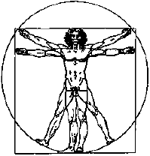
Золотое сечение является феноменом структурной гармонизации объектов. Его можно наблюдать в самых различных сферах: пропорции тела и отдельных органов, биоритмах головного мозга человека и строение почвенного слоя, планетарных системах и энергетическом взаимодействии на уровне элементарных частиц.
Применяя золотое сечение в искусственно создаваемых системах, мы воспроизводим ситуацию равновесия, баланса.
В повседневной жизни красоту и гармонию окружающих нас вещей, в том числе и одежды, мы определяем на глаз, как говорят, интуитивно. Некоторые люди от природы обладают развитым чувством гармонии, другие приобретают его в результате длительных тренировок.
Предметы быта, архитектурные сооружения, выполненные в пропорциях золотого сечения, воспринимаются нашим глазом как красивые, гармоничные.
Итак, Золотое сечение является разновидностью геометрической пропорции. Это такое деление отрезка на неравные части, при котором весь отрезок так относится к большей части, как сама большая часть относится к меньшей; или другими словами, меньший отрезок так относится к большему, как больший ко всему.
Отношение золотого сечения выражается числом 0,618.
Пропорция золотого сечения 1:0,618= 0,618:0,382.
На основании пропорции золотого сечения был построен ряд чисел, замечательный тем, что каждое последующее число оказывалось равным сумме двух предыдущих: 1, 1, 2, 3, 5, 8, 1З, 21 и т. д. Этот ряд был открыт итальянским математиком Фибоначчи и называется поэтому рядом Фибоначчи. Он обладает тем свойством, что отношения между соседними членами по мере возрастания чисел ряда, все более приближаются к 0,618, то есть к отношению золотого сечения.
Числа ряда Фибоначчи часто используются в дизайне для вычисления пропорций, т.к. работать с ними легче, чем с числом 0,618. Суть ряда состоит в том, что частное от любых двух соседних чисел приближается к 0,618, т.е. к тому гармоничному отношению, которое и необходимо нам для создания композиций.
Например: при проектировании и конструировании швейных изделий
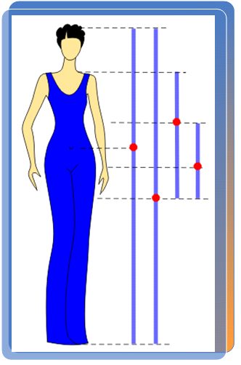 | следует учитывать соотношения между частями тела человека. Чтобы найти местоположение локтевого сустава при согнутых в локтях или отведенных в сторону руках, нужно из середины плеча радиусом, равным расстоянию от плеча до талии, провести дугу; пересечение линии предплечья и дуги будет локтевой точкой руки.  Если условно считать рост человека равным 100%, то, согласно золотому сечению, части целого будут составлять 62% и 38%. Это относится как ко всей фигуре человека, так и к отдельным его частям: рукам, лицу, частям лица и т.д. Этот «секрет» лежит в основе правильного эскиза любой модели.

Несколько примеров золотого сечения в одежде.
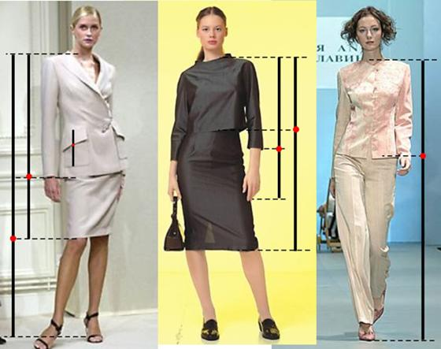

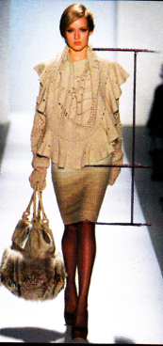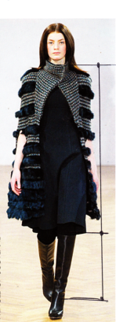

Задание 15. Подобрать в журналах модели, в которых выдержано золотое сечение. Оформить в виде творческой работы или презентации.

Планируемый результат: Творческая работа или презентация

